Протокол публичных слушаний
по вопросу предоставления Мерчанскому Александру Михайловичу разрешения на отклонение от предельных параметров разрешенного строительства, реконструкции объектов капитального строительства на земельном участке с кадастровым номером 36:20:0000000:3738, площадью 11 380 кв.м, расположенном по адресу: Воронежская область, Павловский район, г. Павловск, ул. Транспортная, 8, в части уменьшения минимального отступа от границ земельного участка со стороны ул. Транспортная с 3 м до 1,74 м., в территориальной зоне "Производственная зона города Павловск" с индексом П1/1.

г. Павловск от 28.04.2025г. № 4

Место проведения публичных слушаний: земельный участок по адресу: Воронежская область, Павловский район, г. Павловск, ул. Транспортная, 8, время: 14-00 часов.
Публичные слушания организованы и проводятся комиссией на основании постановления главы городского поселения - город Павловск от 14.04.2025г. № 07 «О назначении публичных слушаний по вопросу предоставления разрешения на отклонение от предельных параметров разрешенного строительства, реконструкции объектов капитального строительства».
В соответствии с Положением «О публичных слушаниях в городском поселении - город Павловск» население города проинформировано о проведении публичных слушаний в установленные сроки в муниципальной газете «Павловский муниципальный вестник» от 15.04.2025 года № 6 и в Павловской районной общественно-политической газете «Вести Придонья» от 18.04.2025 года № 15 (3337). Сообщение о проведении публичных слушаний было размещено на досках объявлений в территориальной зоне, на которой запрашивается разрешение.
Предложения и замечания участников публичных слушаний по вынесенному на публичные слушания вопросу принимались до 25.04.2025г. включительно.
Уважаемые жители города Павловска, разрешите публичные слушания считать открытыми.
Слушания проводятся комиссией в следующем составе:
Председатель комиссии:
Комнатный В.И. - заместитель главы администрации городского поселения – город Павловск Павловского муниципального района Воронежской области;
Секретарь комиссии:
Ильина Т.П. - ведущий специалист сектора по градостроительству, архитектуре и земельным отношениям администрации городского поселения – город Павловск;
Члены комиссии:
Колесник Н.В. - начальник сектора по градостроительству, архитектуре и земельным отношениям администрации городского поселения – город Павловск;
Поволоцкая В.Н. - юрисконсульт казенного учреждения городского поселения - город Павловск Павловского муниципального района Воронежской области «Управление городского хозяйства»;
Шевченко А.В. - заместитель директора по градостроительству и архитектуре казенного учреждения городского поселения - город Павловск Павловского муниципального района Воронежской области «Управление городского хозяйства»;
Дурова Ю.Д. - главный инженер казенного учреждения городского поселения - город Павловск Павловского муниципального района Воронежской области «Управление городского хозяйства»;
Сметанин А.И. - депутат Совета народных депутатов городского поселения - город Павловск Павловского муниципального района Воронежской области».
Тема публичных слушаний: о предоставлении Мерчанскому Александру Михайловичу разрешения на отклонение от предельных параметров разрешенного строительства, реконструкции объектов капитального строительства на земельном участке с кадастровым номером 36:20:0000000:3738, площадью 11 380 кв.м, расположенном по адресу: Воронежская область, Павловский район, г. Павловск, ул. Транспортная, 8, в части уменьшения минимального отступа от границ земельного участка со стороны ул. Транспортная с 3 м до 1,74 м.
Слушания организованы с целью выявления и изучения общественного мнения населения города по существу выносимого на публичные слушания вопроса. Каждый житель городского поселения – город Павловск вправе высказывать свое мнение по обсуждаемому вопросу, представлять материалы для обоснования своего мнения, представлять письменные предложения и замечания для включения их в протокол публичных слушаний.
По данным регистрации в слушаниях участвуют человек.
Повестка дня:
1. Оглашение регламента проведения публичных слушаний.
2. Рассмотрение вопроса о предоставлении Мерчанскому Александру Михайловичу разрешения на отклонение от предельных параметров разрешенного строительства, реконструкции объектов капитального строительства на земельном участке с кадастровым номером 36:20:0000000:3738, площадью 11 380 кв.м, расположенном по адресу: Воронежская область, Павловский район, г. Павловск, ул. Транспортная, 8, в части уменьшения минимального отступа от границ земельного участка со стороны ул. Транспортная с 3 м до 1,74 м.
3. Выступления присутствующих.
Предлагаю утвердить следующий регламент работы:
- время для выступления докладчику – до 10 минут,
- время для выступления каждому выступающему в ходе обсуждения вопроса - до 5 минут.
Предложения по регламенту и теме публичных слушаний могут быть поданы в Комиссию как в устной, так и в письменной форме.
Кто за предложенный регламент работы, прошу проголосовать.
- Кто за? чел.
- Кто против? 0 чел.
- Кто воздержался? 0 чел.
Принимается единогласно.

По второму вопросу докладывает Колесник Надежда Владимировна.

В соответствии со ст. 40 Градостроительного кодекса РФ правообладатели земельных участков, размеры которых меньше установленных градостроительным регламентом минимальных размеров земельных участков либо конфигурация, инженерно-геологические или иные характеристики которых неблагоприятны для застройки, вправе обратиться за разрешениями на отклонение от предельных параметров разрешенного строительства, реконструкции объектов капитального строительства.
Заинтересованное в получении разрешения на отклонение от предельных параметров разрешенного строительства, реконструкции объектов капитального строительства лицо направляет в комиссию заявление о предоставлении такого разрешения.
Проект решения о предоставлении разрешения на отклонение от предельных параметров разрешенного строительства, реконструкции объектов капитального строительства подлежит рассмотрению на общественных обсуждениях или публичных слушаниях, проводимых в порядке, установленном статьей 5.1 Градостроительного Кодекса, с учетом положений статьи 40 Градостроительного Кодекса. Расходы, связанные с организацией и проведением общественных обсуждений или публичных слушаний по проекту решения о предоставлении разрешения на отклонение от предельных параметров разрешенного строительства, реконструкции объектов капитального строительства, несет физическое или юридическое лицо, заинтересованное в предоставлении такого разрешения.
На основании заключения о результатах публичных слушаний по вопросу о предоставлении разрешения на отклонение от предельных параметров комиссия осуществляет подготовку рекомендаций о предоставлении такого разрешения или об отказе в предоставлении такого разрешения с указанием причин принятого решения и направляет указанные рекомендации главе городского поселения - город Павловск для рассмотрения.
Глава городского поселения - город Павловск в течение семи дней со дня поступления рекомендаций принимает решение о предоставлении разрешения на отклонение от предельных параметров или об отказе в предоставлении такого разрешения с указанием причин принятого решения.
Земельный участок площадью 11 380 кв. м. кадастровый номер 36:20:0100013:3738, расположенный по адресу: Воронежская область, Павловский район, г. Павловск, ул. Транспортная, 8, вид разрешенного использования – хранение и переработка сельскохозяйственной продукции, автомобильные мойки, ремонт автомобилей, фармацевтическая промышленность, склад, находится в территориальной зоне "Производственная зона города Павловск" с индексом П1/1. Согласно правилам землепользования и застройки городского поселения - город Павловск, утвержденным приказом департамента архитектуры и градостроительства Воронежской области от 17.03.2020г. №45-01-04/255 (в редакции приказов от 18.01.2022г. № 45-01-04/14, от 22.08.2022г. №45-01-04/866, от 15.03.2023г. №45-01-04/175, от 22.06.2023г. №45-01-04/524, от 25.07.2024г. №45-01-04/286, от 04.03.2025г. №45-01-04/89) для земельных участков установлен градостроительный регламент по предельным (минимальные и (или) максимальные) размерам земельных участков и предельным параметрам разрешенного строительства, реконструкции объектов капитального строительства:
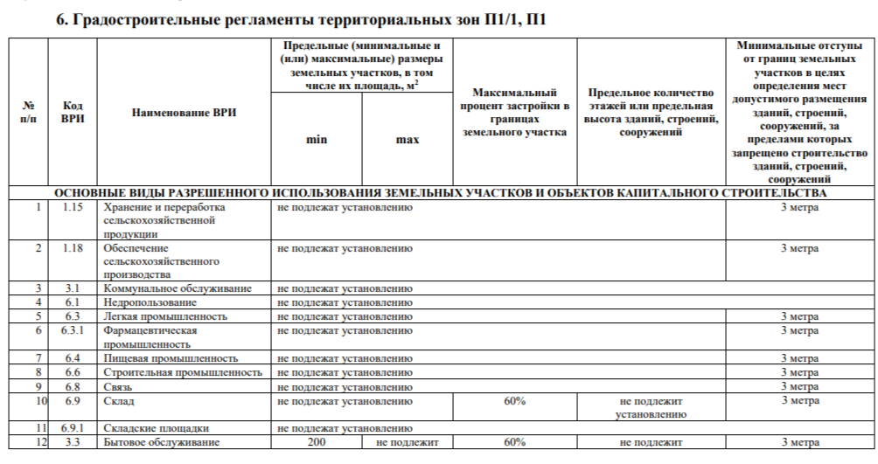

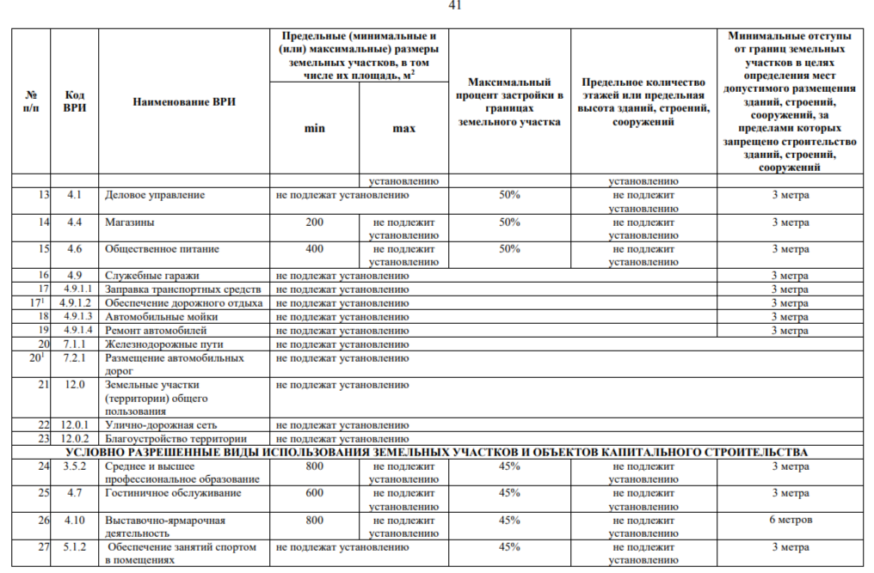

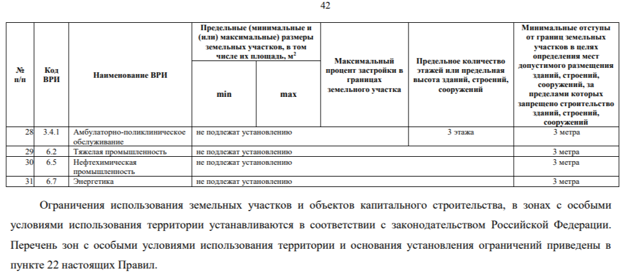
Мерчанский А.М. запрашивает разрешение на отклонение от предельных параметров разрешенного строительства, в части уменьшения минимального отступа от границы земельного участка со стороны ул. Транспортная с 3 м до 1,74 м.
Рекомендовано при строительстве соблюдать градостроительные, противопожарные и санитарные нормы в соответствии с действующим законодательством.
Имеются ли у участников публичных слушаний вопросы, замечания, предложения?
Вопросов, замечаний, предложений от участников публичных слушаний не поступило.
В связи с этим, для решения вопроса о предоставлении разрешения на отклонение от предельных параметров разрешенного строительства на земельном участке или отказать, прошу проголосовать.
Кто за предоставление разрешения на отклонение от предельных параметров разрешенного строительства? - чел.
Против? 0 чел.
Воздержались? 0 чел.
Принимается единогласно.
Право подписи протокола и заключения о результатах публичных слушаний от лица коллегиального органа предоставить председателю комиссии.
Предлагается участникам слушаний на рассмотрение проект заключения о результатах публичных слушаний:
«Комиссией 28.04.2025г. проведены публичные слушания (протокол публичных слушаний № 4 от 28.04.2025г.) по вопросу предоставления Мерчанскому Александру Михайловичу разрешения на отклонение от предельных параметров разрешенного строительства, реконструкции объектов капитального строительства на земельном участке с кадастровым номером 36:20:0000000:3738, площадью 11 380 кв.м, расположенном по адресу: Воронежская область, Павловский район, г. Павловск, ул. Транспортная, 8, в части уменьшения минимального отступа от границ земельного участка со стороны ул. Транспортная с 3 м до 1,74 м.
На публичных слушаниях присутствовало человек.
Участники публичных слушаний, заслушав доклад Колесник Н.В. - начальника сектора по градостроительству, архитектуре и земельным отношениям администрации городского поселения – город Павловск Павловского муниципального района Воронежской области, выразили согласие с предоставлением Мерчанскому А.М. разрешения на отклонение от предельных параметров разрешенного строительства, реконструкции объектов капитального строительства.
Решили:
1. Считать возможным предоставление Мерчанскому Александру Михайловичу разрешения на отклонение от предельных параметров разрешенного строительства, реконструкции объектов капитального строительства на земельном участке с кадастровым номером 36:20:0000000:3738, площадью 11 380 кв.м, расположенном по адресу: Воронежская область, Павловский район, г. Павловск, ул. Транспортная, 8, в части уменьшения минимального отступа от границ земельного участка со стороны ул. Транспортная с 3 м до 1,74 м.
2. Комиссии по землепользованию и застройке городского поселения - города Павловск Павловского муниципального района Воронежской области рекомендовать Главе городского поселения - города Павловск, принять решение о предоставлении разрешения Мерчанскому александру Михайловичу.
Выношу рекомендации о результатах публичных слушаний на голосование.
- Кто за то, чтобы утвердить рекомендации публичных слушаний чел.
- Кто против? 0 чел.
- Кто воздержался? 0 чел.
Принято единогласно.
Публичные слушания объявляю закрытыми. Всем спасибо за участие.

Председатель комиссии: В.И. Комнатный

